Министерство науки и высшего образования Российской Федерации Федеральное государственное автономное учреждение высшего образования «Пермский национальный исследовательский политехнический университет»

ПНИПУ

**Лабораторная работа**

Выполнил:   
студент группы РИС-23-1б   
Молодых Никита Андреевич

Проверила:   
доцент кафедры ИТАС   
О.А. Полякова

Пермь, 2024 г.

**«Игры с памятью»**

**Условие:**

1 Создать шаблон

2 Создать прототип

**Код на С++:**

#include<iostream>

using namespace std;

int main() {

int a = 7;

int* b = &a;

cout << b << endl;

*b = 8;

cout << a << endl;

int& c = a;

cout << c << endl;

return 0;

**Работа программы:**

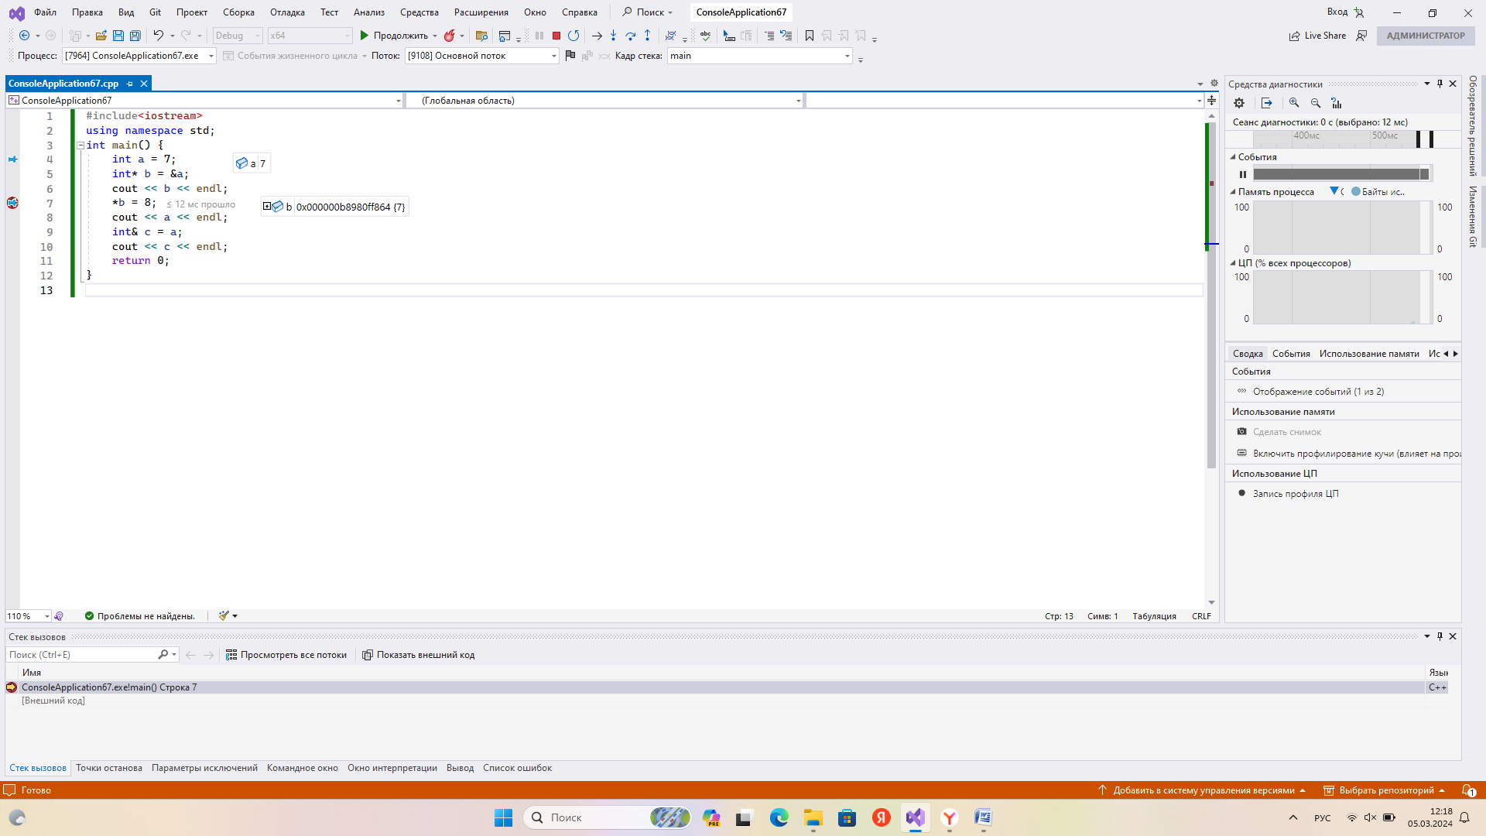

**Cкрины из гита:**

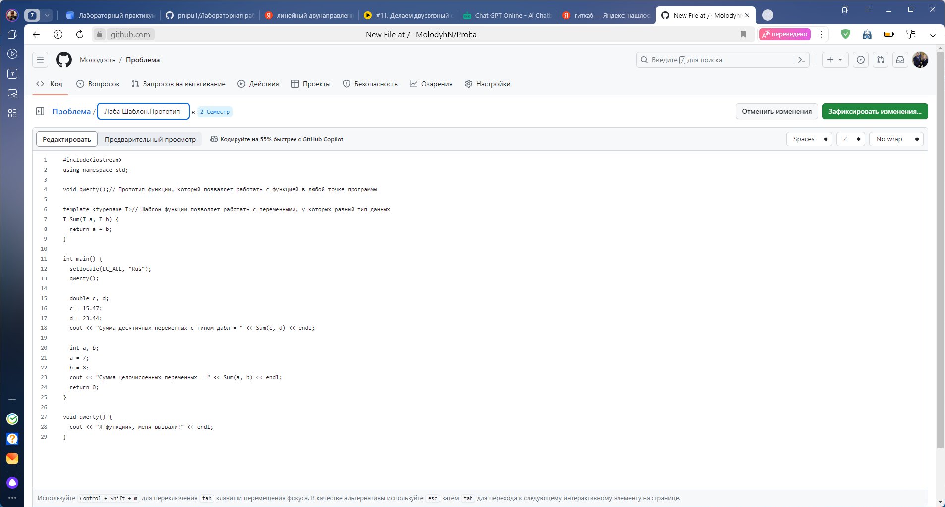

https://github.com/MolodyhN/Proba

**Вывод:** Задача была выполнена. Всё получилось.